[细胞系不同，图像重叠？上海仁济医院和浙江省肿瘤医院麻醉科研究遭质疑](https://mp.weixin.qq.com/s?__biz=MzkyNzY3NzY3Nw==&mid=2247500013&idx=6&sn=751cfcbda99a6e18933fb01cf701e788&chksm=c3fc6ab19c48359b4397ac0af3f39f3b33000fac26da7542850feb4167fdb0e464427722662d&scene=126&sessionid=1743095182)

[学术深瞳](javascript:void(0);)2025-03-26 12:43:33广东

近日，发表于《Scientific Reports》期刊的研究**‘Morphine promotes non-small cell lung cancer progression by downregulating E-cadherin via the PI3K/AKT/mTOR pathway’吗啡通过PI3K/AKT/mTOR通路下调E-cadherin促进非小细胞肺癌进展**（doi: 10.1038/s41598-024-72198-1）因实验数据问题引发质疑。该研究由Fulei Gu、Yuxuan Zhou、Lili Tian、Jinyan Chen、Can Zhang、Zhangxiang Huang、**Weifeng Yu**（通讯作者）和**Kangjie Xie**（通讯作者）共同完成，通讯作者Kangjie Xie单位为浙江省肿瘤医院麻醉科，通讯作者Weifeng Yu单位为上海交通大学医学院附属仁济医院麻醉科。

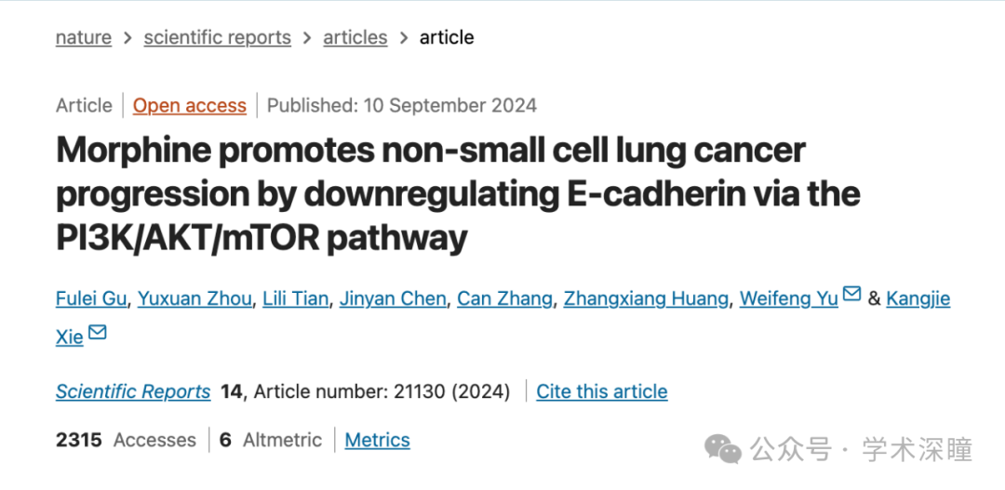

**2025年3月评论人Sholto David指出本文存在图像重复：**

图 2C：蓝色的 Western blot 结果与预期的不同细胞系结果更相似。请作者再检查一下好吗？

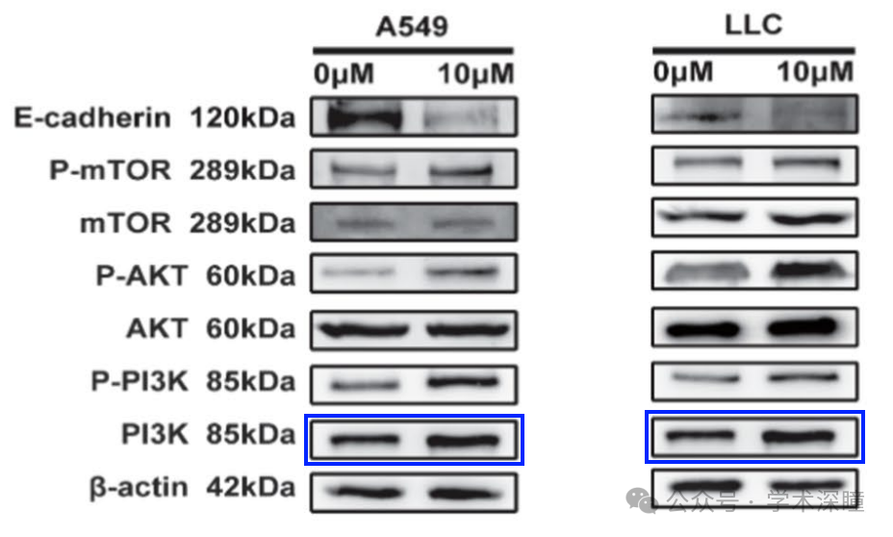

消息来源：

https://pubpeer.com/publications/40707C45B7282496F75BE7B60335B1#1

如需论文查重，请联系微信号xueshushentong

[#浙江省肿瘤医院](https://mp.weixin.qq.com/mp/appmsgalbum?__biz=MzkyNzY3NzY3Nw==&action=getalbum&album_id=3637556874016358413#wechat_redirect)